- 系统结构及各个模块的功能详细介绍
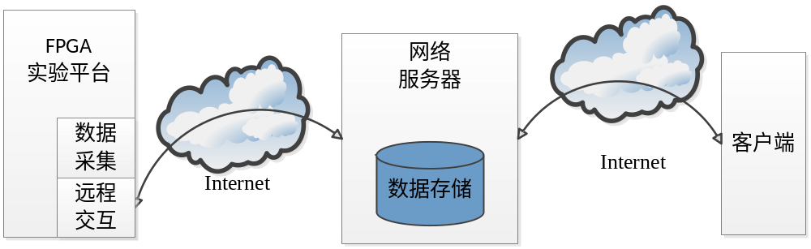
- ARM客户端（Linux C 实现）
ARM客户端主要实现的功能：FPGA状态信息的收集与转发、服务器端命令的接收与实现
- FPGA状态的收集
这里主要通过ARM的IO接口读取相应的高低电平实现。
数据收集转发的频率方面的考虑。
- FPGA配置、操作实现
编写驱动程序（已实现），下载程序时调用驱动即可,需要操作FPGA时调用 相应驱动接口。
- 网络接口
ARM平台带有网络接口，主要用于FPGA状态信息的转发和服务器指令的接 收。
4)指令解析，实现
可以自定义简单的信息转发协议和指令接收协议。
指令：
初始化准备指令（得知哪个PC端正在访问自己）、FPGA配置指令（接收配置文件，再调用配置接口）、按键操作指令、LED灯操作指令

FPGA状态信息的转发协议：比较简单，1Bit的1/0代表电平的高低，补充字段
指令协议：2Bit-指令码，用以区别不同指令，1Bit-是否有后续数据，补充字段

在ARM客户端的实现当中，主要分为两个线程，一是FPGA的状态收集与转发，二是指令的接收与实施。

- PC客户端（Windows C++）
PC客户端是学生的远程实验接口，帮助学生预约实验，上传编译执行程序进行实验操作。
- 用户界面的实现
C#
- 登陆注册系统
需要 学生信息表
- 预约系统
需要 预约记录表
- 实验系统
需要 实验记录表
上传程序，开始实验
简单的按键、LED灯操作
5）接收ARM客户端反馈的实验数据
为提高，FPGA状态信息呈现的实时性，跳过服务器转发阶段，将信息直接从 ARM 端发送到PC端。

- 服务器（选择一种服务器框架）
服务器主要实现：信息的存储、查询、修改，对PC客户端给出指令的实现，对ARM端的控制，FPGA实验平台的分配管理。
指令：登陆、注册、预约、下载执行文件、操作按键、操作LED灯
- 登陆注册管理
通过对学生信息表的查询、修改，实现登陆注册等操作。
- 预约系统实现
通过对预约记录表的查询、修改，实现预约功能。
- FPGA平台管理
服务器必须记录每个平台的状态（繁忙或空闲），如果FPGA平台空闲则将 其分配给正在请求实验的客户，改变其状态。
- 实验相关指令的实现

选用一个多线程并发服务器框架，每接收到一个指令就创建一个相应的线程进行处理。

- 各种C/C++ 服务器框架介绍
- 自己用SOCKET API +select+epoll实现
- IOCP
常称I/O完成端口。 IOCP模型属于一种通讯模型，适用于(能控制并发执行的)高负载服务器的一个技术。 通俗一点说，就是用于高效处理很多很多的客户端进行数据交换的一个模型。或者可以说，就是能异步I/O操作的模型。
优点:
① 帮助维持重复使用的内存池。(与重叠I/O技术有关)
② 去除删除线程创建/终结负担。
③ 利于管理，分配线程，控制并发，最小化的线程上下文切换。
④ 优化线程调度，提高CPU和内存缓冲的命中率。
缺点:
理解以及编码的复杂度较高。对使用者有一定要求。
需了解以下基本知识:
① 同步与异步
② 阻塞与非阻塞
③ 重叠I/O技术
④ 多线程
⑤ 栈、队列这两种基本的数据结构
- Epoll
epoll是在2.6内核中提出的，是之前的select和poll的增强版本。相对于select和poll来说，epoll更加灵活，没有描述符限制。epoll使用一个文件描述符管理多个描述符，将用户关系的文件描述符的事件存放到内核的一个事件表中，这样在用户空间和内核空间的copy只需一次。
它能显著提高程序在大量并发连接中只有少量活跃的情况下的系统CPU利用率，支持一个进程打开大数目的socket描述符。
- FFLIB（免费，非开源）
FFLIB框架拥有如下的特点：
·使用多进程并发。Broker 把Client 和Service 的位置透明化
·Service 的接口要注册到Broker， 所有连接Broker的Client 都可以调用（publisher/ subscriber）
·远程调用必须绑定回调函数
·利用future 模式实现同步，从而支持单元测试
·消息定义规范简单直接高效
·所有service的接口性能监控数据自动生成，免费的午餐
·Service 单线程话，更simplicity

- Libgod(偏高级)
libGod是一个全异步+协程机制实现的网络库，适用于windows、linux、bsd等多种平台。内部使用IOCP、epoll、kqueue等系统调用管理事件机制，同时巧妙的利用协程，将复杂的异步逻辑转换为同步，使用起来非常简单。libGod致力于为游戏、云计算等高并发服务器提供一个高性能而且简单易用的底层，封装了多线程，IO，内存缓冲区等复杂逻辑，上层应用只要专注写逻辑，使用libGod很容易就可以开发出一个高性能高并发的服务器。

- Fastrpc
简单易用，几乎和调用本地方法一样使用即可。
使用protobuf生成代码 支持同时处理pbrpc调用和http请求
客户端支持 windows linux android使用
支持同步异步方式调用 支持单向推送
支持闲时关闭链接 支持自动重连与断开事件处理
同步压测 4核机子虚拟机
简单echo(因为nginx是读文件公平竞争 我们也是读文件) 1000并发 6wqps; nginx 4.5wqps
异步压测1000并发 40+w qps
另有400多行实现的 python web服务器 原理模型一样的以供参考（通用的多线程reactor模式，用非阻塞模拟异步io）
- Libevent(资料比较多，不知道并发能否达到要求)
Libevent 是一个用C语言编写的、轻量级的开源高性能网络库，主要有以下几个亮点：事件驱动（ event-driven），高性能;轻量级，专注于网络，不如 ACE 那么臃肿庞大；源代码相当精炼、易读；跨平台，支持 Windows、 Linux、 *BSD 和 Mac Os；支持多种 I/O 多路复用技术， epoll、 poll、 dev/poll、 select 和 kqueue 等；支持 I/O，定时器和信号等事件；注册事件优先级。

